МДОУ «Детский сад № 12» город Ярославль

Картотека дидактических игр по
экологическому воспитанию в средней группе.

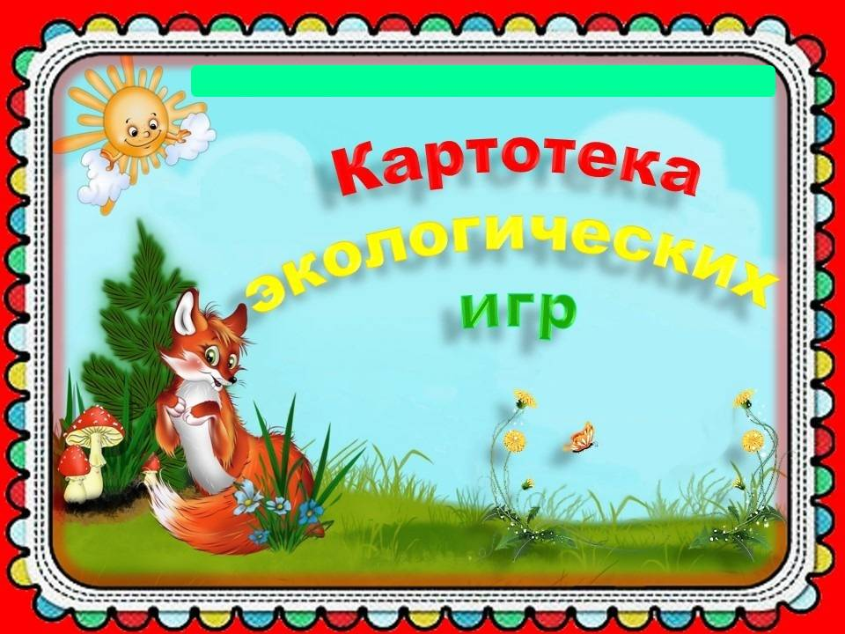

Разработала:
воспитатель группы № 5
Блохина Н.В.

Сентябрь.
«Что где растѐт?»
Цель: Формировать у детей элементарные представления о том, где
растут овощи, фрукты, цветы, ягоды, грибы.
«Вершки и корешки».
Цель: Закреплять знания о том, что в овощах есть съедобные корни
- корешки и плоды – вершки, у некоторых съедобны и вершки и корешки.
«Что сажают в огороде?»
Цель: Способствовать умению классифицировать предметы по
отдельным признакам (по месту их произрастания).
«Определи на вкус»
Цель: Упражнять в умении определять вкус овощей и фруктов (сладкий,
кислый, солѐный, горький).
«Найди, о ком расскажу».
Цель: Закрепить умение находить животное по его характерным
признакам.
Октябрь
«Раз, два, три дерево назови».
Цель: Закрепить название деревьев (берѐза, дуб, клѐн, ель, рябина).
«Кто живѐт в лесу».
Цель: Закрепление знаний о животных, живущих в лесу.
«Кто знает, пусть продолжает».
Цель: Учить подбирать слова к обобщаемому слову (насекомые - это...).
«Найди листок, какой покажу».
Цель: Способствовать умению находить листок по показу.
«Собери дерево из частей».
Цель: Закреплять умение собирать из частей целое.
Ноябрь.
«Кто с хозяином живѐт, что хозяину даѐт? »
Цель: Закрепить знания детей о домашних животных, и пользе , которую
они приносят.
«С какой ветки детки?»
Цель: Закреплять знания о деревьях и их плодах.
«Загадки о животных» (лесных и домашних).
Цель: Способствовать умению отгадывать загадки, опираясь на
ключевые слова.
«Кто ползает, а кто летает»
Цель: Формировать знания детей о насекомых и способах их
передвижения.
«Сложи картинку»
Цель: Совершенствовать умение собирать из частей целое. Закреплять
знания о временах года.
«Да и нет».
Цель: Упражнять детей в распознавании овощей и фруктов.
Декабрь.

«Кто во что одет».
Цель: Закрепить умение детей систематизировать животных по покрову
тела (перья, чешуя, шерсть).
«Охотник и пастух».
Цель: упражнять детей в группировке диких и домашних животных.
«Когда это бывает?»
Цель: Закрепить знания детей о частях суток, упражнять их в
сопоставлении картинки с частью суток.
«В магазине растений»
Цель: Закрепить знания детей о растениях, умение правильно их
классифицировать.
«Кто живѐт у нас зимой».
Цель: Закрепление знаний о зимующих птицах нашего края и их названия.
«Какое время года»
Цель: Способствовать умению детей соотносить описание природы в
стихах или прозе с определѐнным временем года.
Январь.
«Разрезные картинки».
Цель: Закреплять знания детей о строении тела домашних животных.
«Кто, где живѐт»
Цель: Закреплять знания детей о насекомых и месте их обитания.
«Бывает - не бывает»
Цель: Развивать логическое мышление, умение замечать
непоследовательность в суждениях.
«Зоологическое лото»
Цель: Упражнять в умении объединять предметы по месту их обитания.
«Все по домам».
Цель: Учить, по внешнему виду домика, определять животное, в нѐм живущее.

Февраль.
«Чьи детки?»
Цель: Способствовать умению называть животных и их детѐнышей.
«Загадки об овощах»
Цель: Способствовать умению отгадывать загадки, опираясь на
ключевые слова. «Найди по названию».
Цель: Закреплять знания о птицах, развивать слуховое восприятие.
«Когда это бывает»
Цель: Уточнить и углубить знания детей о временах года.
«Кто, что любит»
Цель: Уточнить представления детей о том. Чем питаются дикие
животные.
Март.
«Когда это бывает»
Цель: Учить отгадывать загадки по характерным признакам времѐн года.
«Какая сегодня погода?»
Цель : Способствовать умению по описанию выбирать нужные картинки.
«Узнай по вкусу».
Цель: упражнять в определении вкуса овощей и фруктов (сладкий ,
кислый, солѐный, горький).
«Магазин цветов».
Цель: Способствовать умению описывать комнатные растения, которые
нужно купить.
«Съедобное или несъедобное»
Цель: Закреплять знания детей о съедобных и несъедобных растениях.
Апрель.

«Где спряталась матрѐшка»
Цель: Закрепить знания названий растений, воспитывать
любознательность.
«Какую пользу приносят».
Цель: Закреплять знания детей о домашних животных, и пользе, которую
они приносят.
«Опиши , мы отгадаем».
Цель: способствовать умению классифицировать растения по их
признакам.
«А что потом?»
Цель: Закреплять знания о частях суток, о деятельности детей в разное
время суток.
«Птицы, которые прилетают весной».
Цель: Закрепить знания детей о перелѐтных птицах.
Май.
«Кто, где живѐт?»
Цель: Закрепить умение детей систематизировать животных по среде
обитания.
«Найди ошибку».
Цель: Развивать внимание, учить находить ошибки в изображении времѐн
года.
«Магазин « Цветы»».
Цель: Способствовать умению описывать цветы, которые нужно купить.
«Четвѐртый лишний».
Цель: Способствовать умению замечать ошибки, развивать
наблюдательность.

«Парные картинки».
Цель: Воспитывать наблюдательность, умение
находить в предметах, изображѐнных на картинках, сходства и различия.
Июнь.
«Отбери и назови цветы, которые знаешь»
Цель: Закреплять умение различать и называть цветы.
«Охотники и пастух»
Цель: Упражнять детей в группировке диких и домашних животных.
«Чья это тень?»
Цель: Закреплять названия животных, способствовать умению узнавать
животных по силуэту.
«Собери цветок из частей»
Цель: Способствовать умению детей собирать целое из частей.
Закреплять названия растений.
«Узнай дерево по ветке».
Цель: Способствовать умению детей узнавать и называть деревья и
кустарники по кроне, ветвям, плодам, стволу. Закреплять название
деревьев, произрастающих в средней полосе и на участках детского сада.

